

MODEL S

**2021 +**

车主手册

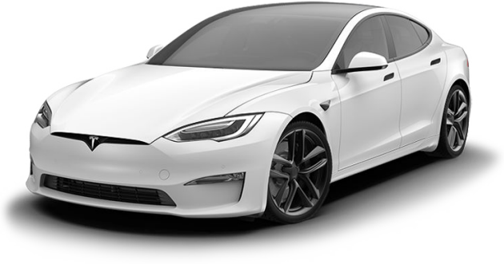

软件版本： **2024.2.3**

**China**

**您的车主手册**



如需了解最新、最全面的车辆定制信息，请点击应用程序启动器，然后选择“手册”应用程序，在车辆触摸屏上查看《车主手册》。此信 息是专门为您的车辆定制的，具体取决于您购买的功能、车辆配置、市场区域和软件版本。与此不同， **Tesla** 在其他地方提供的车主信息 会按需更新，可能不包含您车辆的专属信息。

**发行说明**

软件更新后，触摸屏上会显示与新功能相关的信息；可随时通过选择“手册”应用程序中的发行说明选项卡或点击控制 **>** 软件 **>** 发行说 明进行查看。如果车主手册中的车辆使用说明与发行说明中的信息相冲突，请以发行说明为准。

**插图和产品规格**

本文档中提供的插图仅用于演示目的。依据车辆选装件、软件版本和市场区域，您车辆触摸屏上显示的信息可能会略有不同。

此文件中的所有规格和说明均已在打印时得到验证，以确保准确无误。同时， **Tesla** 以持续改进为目标，我们保留随时进行修改的权利。 如需就本文件中的错误或疏漏进行沟通，请发送电子邮件至： **ownersmanualfeedback@tesla.com**。

**安全信息**

可通过触摸屏查看 **Model S** 车主手册中的安全信息。

如需关于 **Model S** 的详细信息，请访问您所在地区的 **Tesla** 网站，然后登录您的 **Tesla** 账户或注册一个账户。 如果您对 **Model S** 有任何疑问或问题，请拨打电话 **400-910-0707** 联系 **Tesla**。

**© 2012-2024 TESLA, INC.**

本文档中的所有信息和所有车辆软件受 **Tesla, Inc.** 及其许可人的版权和其他知识产权的保护。未经 **Tesla, Inc.** 及其许可人事先书面许 可，不得对资料进行全部或部分复印、复制或修改。 **Tesla** 可根据要求提供其他信息。此处所示为 **Tesla, Inc.** 在美国和其他国家（地 区）的商标或注册商标：



**内容** 

概述 **3**

外表面 **3**

车内设施一览 **4**

触摸屏 **6**

车内电子设备 **10**

仪表板 **12**

语音命令 **16**

摄像头 **18**

打开和关闭 **19**

钥匙 **19**

车门 **23**

车窗 **25**

储物区域 **26**

后备箱 **26**

前备箱 **28**

车内储物 **30**

座椅和安全约束系统 **32**

前排和后排座椅 **32**

座椅安全带 **35**

儿童安全座椅 **37**

气囊 **46**

网络连接 **51**

手机应用程序 **51**

**Wi-Fi 53**

蓝牙 **54**

电话、日历和 **Web** 会议 **56**

智能车库 **57**

驾驶 **59**

启动和关闭电源 **59**

**Yoke** 方向盘（或方向盘） **60**

后视镜 **62**

换挡 **63**

车灯 **65**

雨刮器和清洗器 **68**

制动和停止 **69**

空气悬架 **71**

驻车辅助 **73**

车辆保持 **74**

牵引力控制 **75**

加速模式 **76**

赛道模式 **77**

驾驶员设定 **79**

主动防护前罩 **81**

行程信息 **82**

后置摄像头 **83**

行人警示系统 **84**

**Autopilot** 自动辅助驾驶 **85**

关于 **Autopilot** 自动辅助驾驶 **85**

**Autopilot** 自动辅助驾驶功能 **87**

交通信号灯和标志辅助控制 **93**

自动泊车 **99**

召唤功能 **100**

智能召唤功能 **102**

限制和警告 **104**

主动安全功能 **108**

车道辅助 **108**

防撞辅助 **110**

车速辅助 **112**

驾驶室摄像头 **113**

行车记录仪、哨兵模式和安全 **114**

安全**&**保障设置 **114**

行车记录仪 **116**

哨兵模式 **117**

视频记录对 **USB** 设备的要求 **118**

温度控制 **119**

操作温度控制 **119**

调节前后通风口 **123**

寒冷天气最佳实践 **125**

炎热天气最佳实践 **127**

导航和娱乐 **128**

地图和导航 **128**

媒体 **132**

剧场、游戏厅和玩具箱 **134**

充电和能耗 **136**

车辆电气部件 **136**

高压电池信息 **138**

充电说明 **139**

定时充电与按时出发 **143**

获得最大续航里程 **144**

维护 **146**

软件更新 **146**

保养服务间隔时间 **147**

轮胎养护 **149**

清洁 **153**

挡风玻璃雨刮器片、喷头和清洗液 **156**

顶升和举升 **158**

零配件 **159**

**DIY** 维护 **160**

规格 **161**

识别标签 **161**

车辆负载 **162**

尺寸和重量 **163**

子系统 **165**

 **内容**

轮毂和轮胎 **167**

运输说明 **171**

运输说明 **171**

发生紧急情况时 **175**

联系 **Tesla** 道路救援 **175**

超出行驶里程 **176**

在没电的情况下打开前备箱盖 **177**

跳线跨接启动 **178**

在没电的情况下打开车门 **180**

故障排除 **181**

排除警报故障 **181**

用户信息 **227**

关于本车主信息 **227**

功能可用性声明 **228**

免责声明 **229**

报告安全缺陷 **231**

认证合格性 **232**

索引 **235**

**外表面** 

注： *根据市场区域、车辆配置和购买的选装件，您的车辆外观可能与所述稍有不同。*

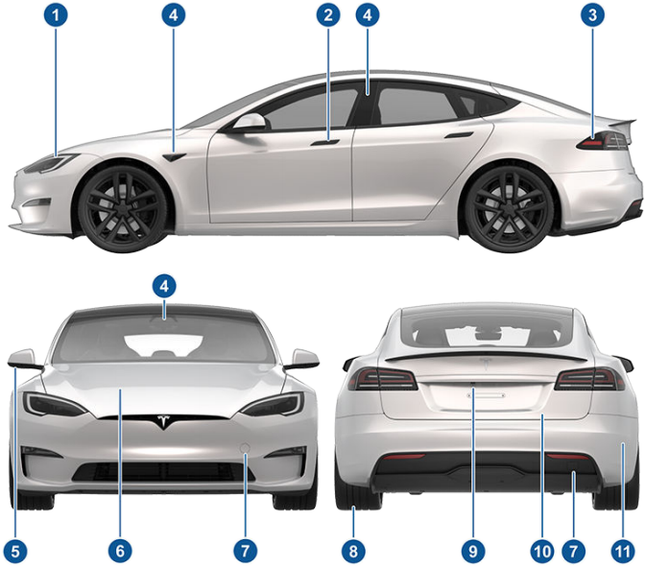

1. 外部车灯（车灯）

2. 车门把手（车门）

3. 充电接口（充电说明）

4. Autopilot 自动辅助驾驶摄像头（摄像头）

5. 外部后视镜（后视镜）

6. 前备箱盖/前备箱（前备箱）

7. 前/后牵引环盖（运输说明）

8. 轮毂和轮胎（轮毂和轮胎）

9. 后视摄像头（后置摄像头）

10. 后备箱/掀背车门（后备箱）

11. 超声波传感器（如果配备）（驻车辅助 和 摄像头）